241Федеральное государственное автономное образовательное учреждение высшего образования

«МОСКОВСКИЙ ПОЛИТЕХНИЧЕСКИЙ УНИВЕРСИТЕТ»

Факультет информационных технологий

Кафедра «Информатика и информационных технологий»

Направление подготовки/ специальность: 09.03.01 «Информатика и вычислительная техника»

ОТЧЕТ

по проектной практике

Студент: Абд Альсатер Мира Группа: 241-327

Место прохождения практики: Московский Политех, кафедра Информатика и информационных технологий

Отчет принят с оценкой _______________ Дата ________________________

Руководитель практики: Кулибаба Ирина Викторовна, Инфокогнитивные технологии

Москва 2025

# ОГЛАВЛЕНИЕ

ВВЕДЕНИЕ 3

1 ОБЩАЯ ИНФОРМАЦИЯ О ПРОЕКТЕ 4

2 ОБЩАЯ ХАРАКТЕРИСТИКА ДЕЯТЕЛЬНОСТИ ОРГАНИЗАЦИИ 6

3 ОПИСАНИЕ ЗАДАНИЯ ПО ПРОЕКТНОЙ ПРАКТИКЕ 7

3.1 Написание вэб сайта 7

3.2 Вариативное задание 9

4 ОПИСАНИЕ ДОСТИГНУТЫХ РЕЗУЛЬТАТОВ ПО ПРОЕКТНОЙ ПРАКТИКИ 12

ЗАКЛЮЧЕНИЕ 13

СПИСОК ИСПОЛЬЗОВАННОЙ ЛИТЕРАТУРЫ 14

# ВВЕДЕНИЕ

Разработка собственных программных инструментов — это эффективный способ углубить понимание языка программирования и принципов работы операционной системы. В рамках проектной практики я создала **консольный текстовый редактор на C** для среды Windows, который позволяет редактировать и сохранять текстовые файлы прямо в терминале.

Проект стал хорошей возможностью изучить работу консоли на низком уровне: обработку нажатий клавиш, управление буфером экрана, позиционирование курсора, а также чтение и запись данных в файл. При этом использовались только стандартные функции и WinAPI, без сторонних библиотек, что позволило лучше разобраться в фундаментальных механизмах ввода-вывода.

Помимо собственной разработки, я принимала участие в коллективном проекте **«Робот-манипулятор для 3D-печати».** Основная задача команды заключалась в создании прототипа устройства, способного автоматизировать процессы работы с 3D-принтерами и выполнять задачи в условиях, неблагоприятных для человека.

В рамках этого проекта мы:

* разработали концепт и 3D-модель манипулятора;
* продумали конструктивные решения для мобильности и надёжности;
* подготовили управляющее программное обеспечение;
* протестировали базовые функции на стенде.

Такой опыт позволил мне не только углубить технические навыки, но и отработать навыки командной работы, планирования задач и интеграции программной и механической частей проекта.

# 1 ОБЩАЯ ИНФОРМАЦИЯ О ПРОЕКТЕ

**Робот-манипулятор** — это многофункциональное устройство, предназначенное для автоматизации процессов в области 3D-печати и смежных производственных задач. Проект направлен на разработку прототипа, способного выполнять операции, требующие точности, устойчивой работы и возможности функционировать в условиях, неблагоприятных для человека.

Идея заключается в создании конструкции, которая позволит снизить участие человека в рутинных или потенциально опасных этапах производства, а также повысить эффективность и скорость выполнения операций. Робот-манипулятор может быть использован как в учебных, так и в промышленных целях, способствуя освоению современных технологий и внедрению автоматизации в малые мастерские и крупные предприятия.

**Цель проекта** — спроектировать и собрать прототип робота-манипулятора для 3D-печати, включая разработку его механической конструкции, проектирование электронной части и создание программного обеспечения для управления.

**Основные задачи проекта:**

* создание 3D-модели устройства с учётом требований по мобильности и надёжности;
* разработка и сборка механической конструкции;
* проектирование электрической схемы и подбор компонентов;
* написание управляющего программного обеспечения и отладка работы;
* тестирование и корректировка конструкции по итогам испытаний.

**Ход работы над проектом:**

* **Сборка:** подготовлены детали захвата, завершена разработка крупных 3D-моделей, начата финальная сборка конструкции. Дизайн манипулятора сформирован на основе анализа различных промышленных решений.
* **Электроника:** электрическая схема практически завершена, выбраны основные электронные компоненты.
* **Программирование:** реализовано около 75% кода, включая управление движением и базовыми функциями манипулятора.
* **Менеджмент:** координация команды, подготовка отчётной документации, участие в сборке и тестировании.

**Актуальность проекта** заключается в том, что автоматизация 3D-печати позволяет расширить возможности производства, увеличить точность и снизить трудозатраты. Такие решения востребованы в образовательных учреждениях, прототипировании, мелкосерийном производстве и при работе в средах, небезопасных для человека.

# 2 ОБЩАЯ ХАРАКТЕРИСТИКА ДЕЯТЕЛЬНОСТИ ОРГАНИЗАЦИИ

Аддитивный центр **SYNCAM** — это компания, специализирующаяся на внедрении и сопровождении технологий 3D-печати. Организация представляет на российском рынке оборудование ведущих мировых производителей для селективного лазерного сплавления металлов (SLM), селективного лазерного спекания полимерных порошков (SLS) и стереолитографии (SLA). Центр не только поставляет оборудование, но и занимается его обслуживанием, обучением специалистов и разработкой новых решений в области аддитивных технологий.

Организационная структура проекта по созданию **робота-манипулятора** включает несколько команд:

* **Сборка** — отвечает за проектирование конструкции, подготовку 3D-моделей и сборку готового манипулятора.
* **Электроника** — разрабатывает электрическую схему, подбирает и подключает комплектующие.
* **Программирование** — пишет код для управления роботом, тестирует алгоритмы работы.
* **Менеджмент** — координирует взаимодействие между командами, готовит отчётность и презентации для промежуточных этапов проекта.

Проект направлен на создание прототипа робота-манипулятора для автоматизации процессов 3D-печати. Он сочетает в себе механическую, электронную и программную части, а также учитывает требования к надёжности, мобильности и работе в потенциально неблагоприятных условиях. Моя роль заключалась в участии в разработке и отработке технических решений, связанных с управлением и сборкой конструкции. Работа над проектом позволила мне освоить практические навыки командной разработки, познакомиться с процессом интеграции аппаратной и программной частей, а также понять особенности внедрения аддитивных технологий в производственные процессы.

# 3 ОПИСАНИЕ ЗАДАНИЯ ПО ПРОЕКТНОЙ ПРАКТИКЕ

## **3.1 Написание вэб сайта**

В рамках проектной практики мне было поручено создать и оформить веб-сайт для проекта «Робот-манипулятор с возможностью автоматизации процессов 3D-печати». Этот сайт должен был стать как визитной карточкой разработки, так и рабочим инструментом команды. Его задача заключалась в том, чтобы в одном месте собрать всю информацию о проекте, представить команду, показать ход выполнения работ и зафиксировать ключевые результаты. Такой ресурс нужен не только для демонстрации проекта преподавателям и потенциальным партнёрам, но и для того, чтобы упорядочить внутренние процессы, хранить материалы и облегчить коммуникацию между участниками.

При создании сайта важно было учесть несколько аспектов. Во-первых, он должен быть понятным для любого посетителя, даже если тот впервые слышит о проекте. Для этого требовалось простое и логичное построение страниц, доступный язык и наглядные иллюстрации. Во-вторых, сайт должен был быть адаптивным и корректно отображаться на компьютерах, планшетах и смартфонах, что требовало аккуратной вёрстки и продуманного дизайна. В-третьих, важна была возможность оперативно вносить изменения — проект активно развивался, поэтому информация на страницах должна была легко обновляться. Это исключало слишком сложные или громоздкие технические решения.

В основе реализации использовались HTML, CSS и немного JavaScript. Разметка строилась на семантических тегах, что упрощает дальнейшую поддержку и делает контент доступным для поисковых систем. CSS-оформление включало в себя единую цветовую схему, подобранную таким образом, чтобы она сочеталась с тематикой робототехники и аддитивного производства. Шрифты подбирались с учётом читаемости, а сетка сайта была сделана гибкой для адаптации под разные размеры экранов. JavaScript использовался точечно — для плавной прокрутки, интерактивных элементов и раскрытия дополнительных блоков. Такой подход позволил сделать сайт лёгким, но функциональным.

Структура ресурса была определена совместно с командой. На главной странице размещено название проекта, изображение робота и краткое описание его назначения. Здесь же выделены основные преимущества разработки: автоматизация процессов 3D-печати, возможность работы в условиях, неблагоприятных для человека, и повышение точности и производительности печати. Далее следовал раздел «О проекте», в котором подробно раскрыта актуальность и проблематика, описаны цель и задачи. В разделе «Команда» представлены участники с указанием их ролей и вклада в проект. «Журнал» фиксировал ключевые этапы выполнения работ: от подготовки деталей и 3D-моделей до написания кода и сборки конструкции. Раздел «Ресурсы» содержал полезные материалы — ссылки на документацию, статьи и сайты производителей оборудования. Последняя страница — «Контакты» — давала возможность связаться с командой.

Весь контент для сайта был подготовлен мной на основе материалов команды и личных наблюдений. При этом я самостоятельно обрабатывала изображения, выравнивала форматирование, исправляла неточности в текстах и адаптировала их под веб-публикацию. Для визуальной части я использовала комбинацию фотографий реальных деталей и рендеров, чтобы показать как текущие результаты, так и предполагаемый конечный вид робота. Навигация на сайте сделана максимально простой: посетитель в два клика может перейти в любой раздел, а структура меню остаётся одинаковой на всех страницах.

Создание этого сайта стало не только технической задачей, но и творческим процессом. Мне приходилось балансировать между желанием сделать всё максимально современно и необходимостью сохранить простоту, чтобы любой участник команды мог в дальнейшем обновить контент. В процессе работы я приобрела опыт планирования структуры веб-проекта, проектирования интерфейса, вёрстки и базовой адаптивной верстки. Я также улучшила навыки коммуникации с командой: чтобы собрать и систематизировать материалы, требовалось взаимодействовать с участниками из разных подгрупп — сборки, электроники, программирования и менеджмента. Это помогало понимать проект в целом и видеть его сильные стороны, что в итоге повлияло на то, как была подана информация на сайте.

В результате был создан ресурс, который одновременно выполняет роль презентационной площадки и внутреннего архива. Он помогает представить проект «Робот-манипулятор» на внешних мероприятиях, служит источником информации для новых участников и остаётся удобной точкой хранения материалов. Работа над ним стала важной частью моего вклада в проект и позволила применить на практике навыки веб-разработки, которые я планирую развивать и дальше.

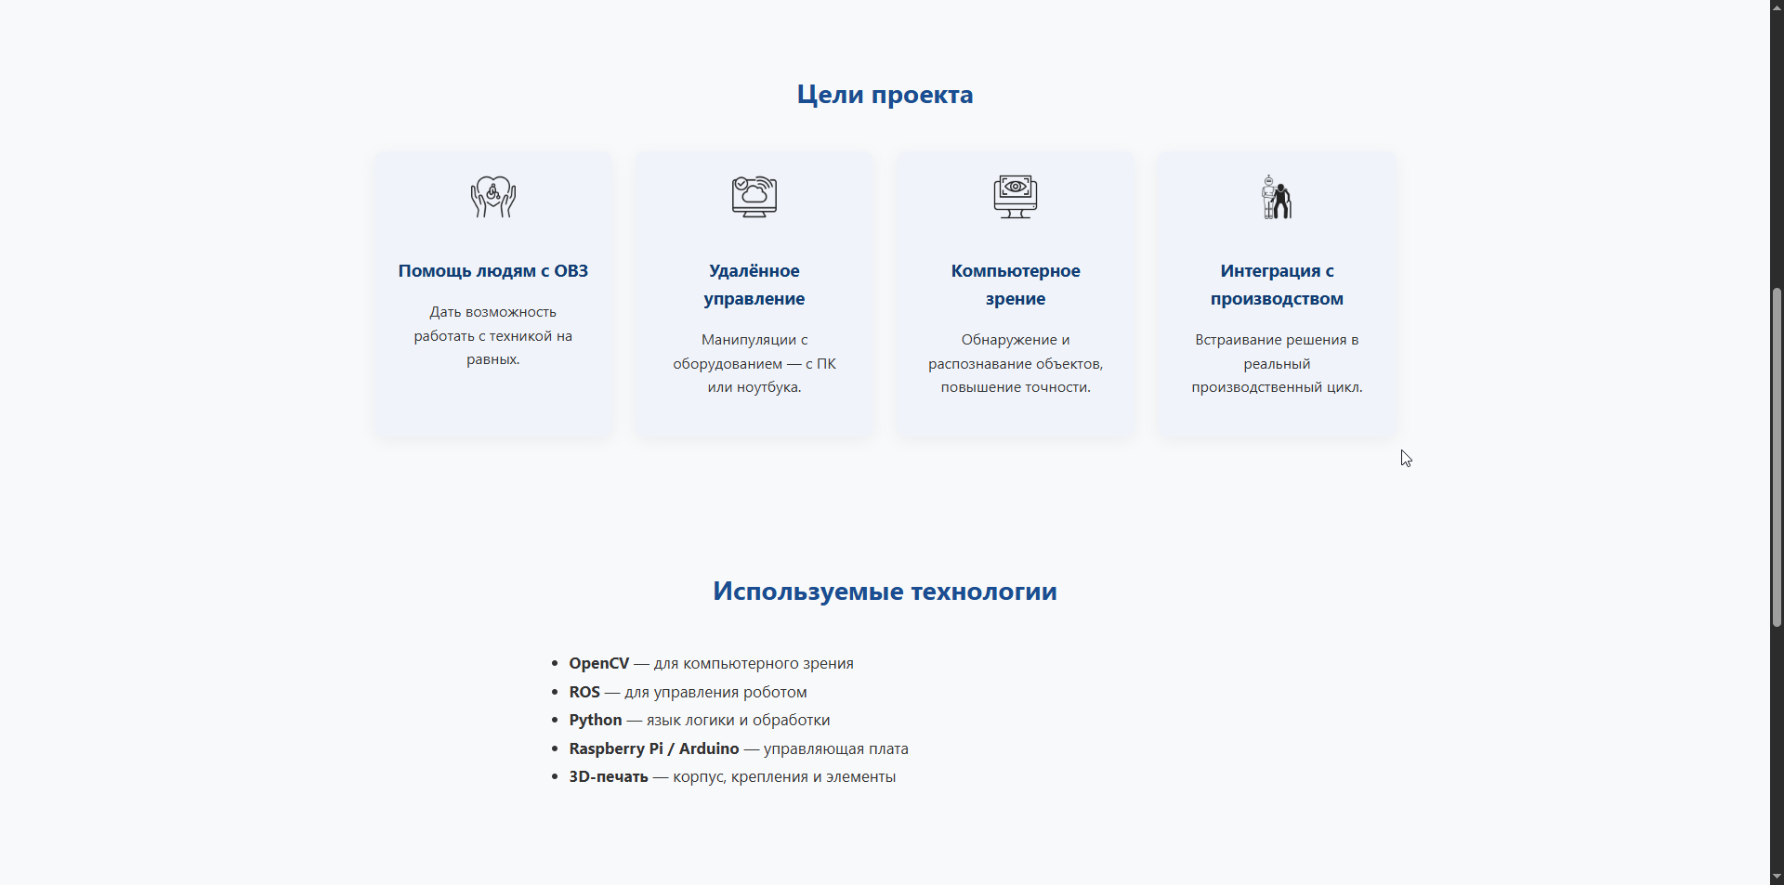

Рисунок 1 Мой сайт

## **3.2 Вариативное задание**

В рамках проектной практики в качестве вариативного задания мной был реализован **текстовый редактор на языке Си (C),** работающий в терминале. Основная задача заключалась в создании минималистичного, но функционального инструмента для работы с текстовыми файлами в среде командной строки.

Редактор представляет собой **один исходный файл** на C, который включает в себя весь код программы: обработку ввода, управление курсором, отрисовку экрана, работу с файлами и вспомогательные функции. Такой подход позволил быстро развернуть проект и сделать его простым для компиляции и запуска.

Перед редактором ставились задачи:

* открывать и редактировать текстовые файлы в терминале;
* поддерживать команды сохранения (Ctrl+S) и выхода (Ctrl+Q);
* обеспечивать перемещение курсора и редактирование текста в реальном времени;
* работать без графического интерфейса, только через консоль.

Особенности реализации:

Так как весь проект реализован в одном .c файле, для удобства код разделён на логические блоки через комментарии. Основная структура кода следующая:

1. **Подключение библиотек.** Используются стандартные заголовки <stdio.h>, <stdlib.h>, <string.h> для работы с файлами и памятью, а также <termios.h> и <unistd.h> для управления терминалом в сыром (raw) режиме.
2. **Определение констант и структур.** Заданы управляющие комбинации клавиш (CTRL_KEY('q'), CTRL_KEY('s')), размеры буфера, а также структура для хранения параметров редактора — текущая позиция курсора, количество строк текста и их содержимое.
3. **Включение "сырого режима" терминала**. При запуске программа переводит терминал в режим без построчной буферизации и без автоматического отображения нажатых клавиш. Это даёт возможность обрабатывать каждое нажатие мгновенно.
4. **Обработка ввода**. Считывание клавиш происходит через read(). В зависимости от символа выполняются команды:

* перемещение курсора стрелками;
* вставка или удаление символа;
* сохранение файла;
* выход из программы.

Разработка редактора в одном файле показала, что даже минималистичный подход может дать рабочий инструмент. Программа получилась лёгкой, переносимой и понятной для доработки. В дальнейшем её можно расширить — добавить поиск, нумерацию строк, подсветку синтаксиса.

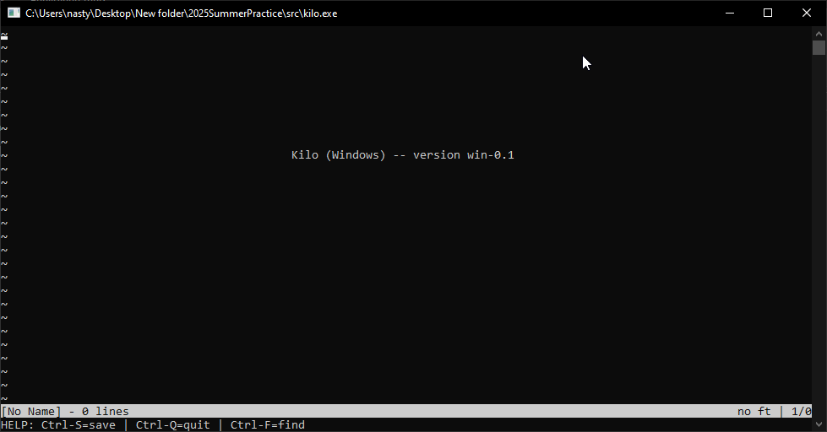

Рисунок 2 Текстовый редактор

# 

# 4 ОПИСАНИЕ ДОСТИГНУТЫХ РЕЗУЛЬТАТОВ ПО ПРОЕКТНОЙ ПРАКТИКЕ

В рамках проектной практики был создан консольный текстовый редактор на языке C, реализованный в одном исходном файле textEditor.c.

Основные достигнутые результаты:

* загрузка и сохранение файлов — возможность открыть существующий текстовый файл, вносить изменения и сохранять их;
* редактирование текста — вставка и удаление символов, перемещение курсора по строкам и столбцам;
* отрисовка интерфейса в терминале — использование ANSI escape-последовательностей для позиционирования курсора и обновления экрана;
* обработка ввода в реальном времени — работа в сыром режиме терминала, поддержка стрелок, Backspace и комбинаций клавиш;
* внутреннее хранение данных — динамическая структура для строк с возможностью изменения их длины.

Итогом стал рабочий прототип, который можно расширять, добавляя функции поиска, подсветку синтаксиса и другие возможности.

# ЗАКЛЮЧЕНИЕ

В ходе проектной практики был разработан минималистичный текстовый редактор на языке C, способный обрабатывать ввод пользователя, редактировать текст и сохранять его в файл. Реализация показала, что даже в одном исходном файле возможно создать функциональный инструмент, пригодный для дальнейшего расширения.

Для заказчика ценность работы заключается в демонстрации принципов низкоуровневой обработки ввода-вывода и организации текстовых данных без использования готовых библиотек. Такой подход может быть полезен для обучения, проведения хакатонов и создания узкоспециализированных инструментов для работы с текстом в терминале.

# СПИСОК ИСПОЛЬЗОВАННОЙ ЛИТЕРАТУРЫ

1. Курс СДО «Проектная практика» Код доступа: https://online.mospolytech.ru/course/view.php?id=15439

2. Репозиторий на GitHub c моими выполненными заданиями [Электронный документ] Код доступа: <https://github.com/Miraz11287/2025SummerPractice>

3. Build Your Own Text Editor. Код доступа: <https://viewsourcecode.org/snaptoken/kilo/>

4. Build your own x. Код доступа: <https://github.com/codecrafters-io/build-your-own-x>